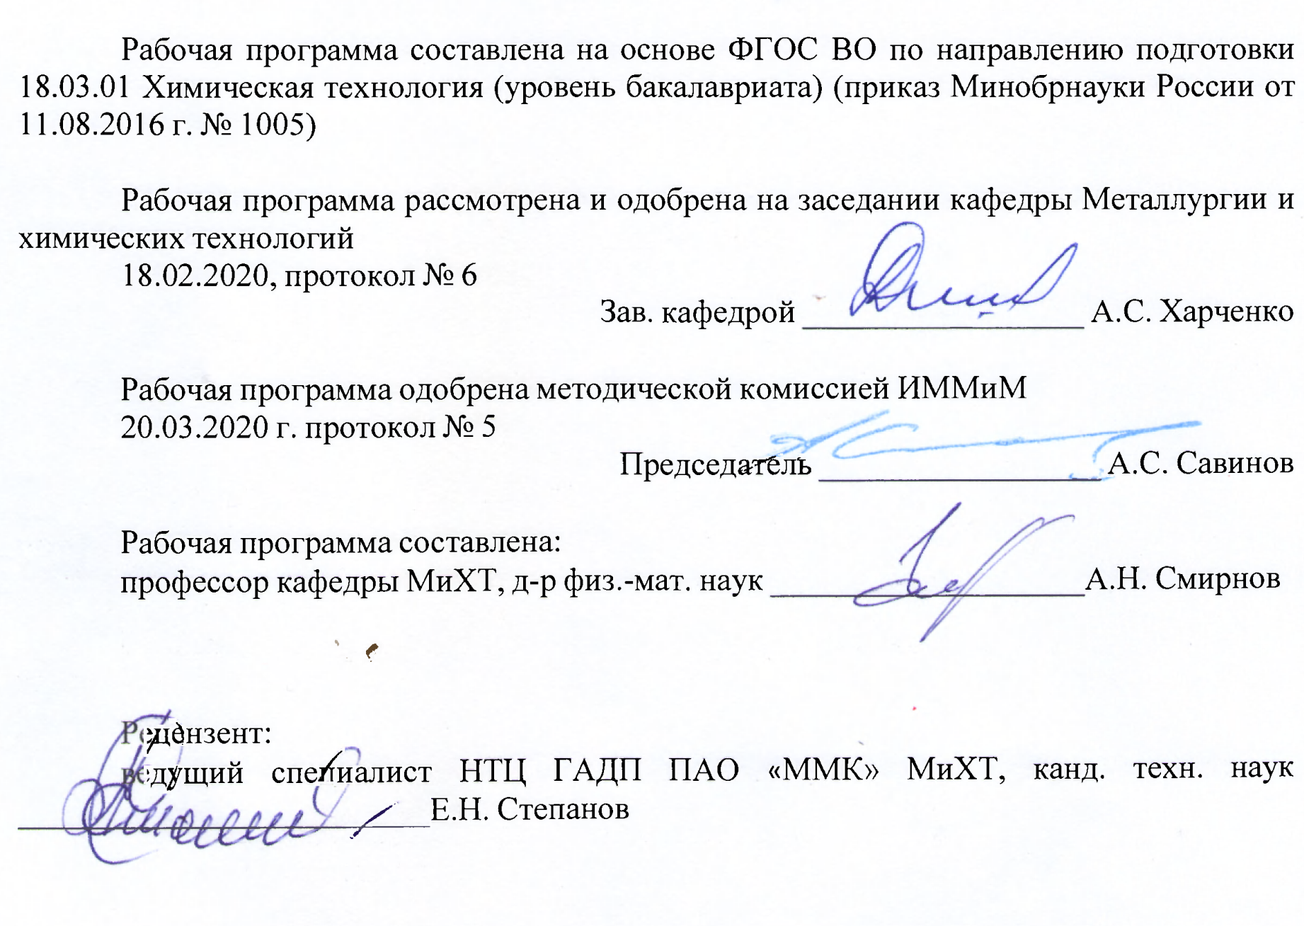

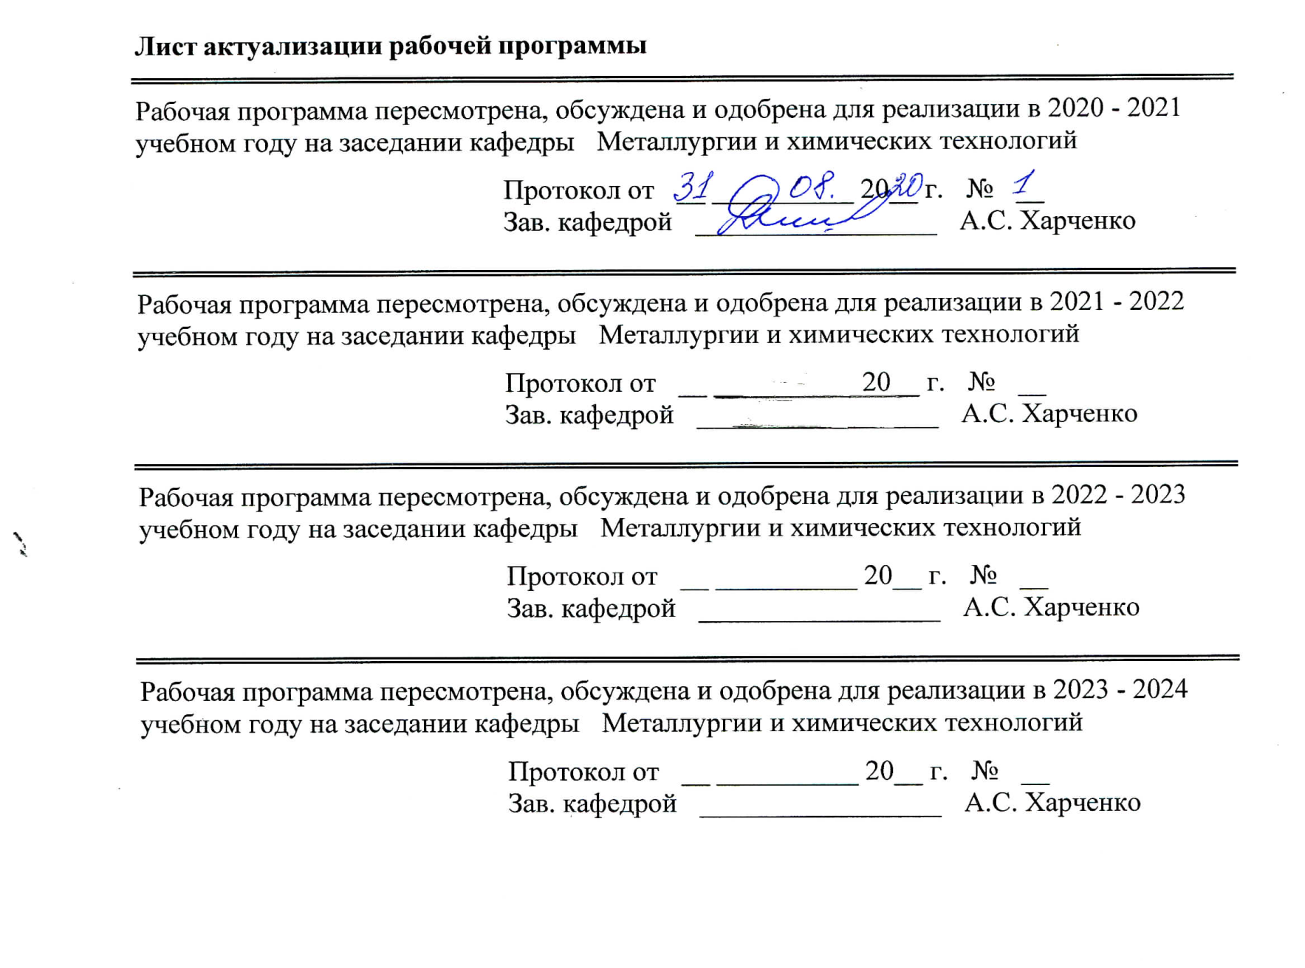

|  |  |
| --- | --- |
| **1** **Цели** **освоения** **дисциплины** **(модуля)** | |
| Целями освоения дисциплины «Синергетика в современном естествознании» явля-ются:   ознакомление студентов с основными этапами развития естественнонаучных картин мира, фундаментальных понятий и принципов, с помощью которых описываются эти картины, показать их взаимосвязь.   помощь студентам в осознании необходимости формирования естественно-научной культуры как неотъемлемого компонента единой культуры.   закладка основ целостного взгляда на окружающий мир,  представляющий единство природы, человека и общества.   ориентирование студентов на дальнейшее самостоятельное изучение возмож-ностей синергетического подхода в различных областях естествознания и ис-пользование полученных знаний в профессиональной деятельности. | |
|  |  |
| **2** **Место** **дисциплины** **(модуля)** **в** **структуре** **образовательной** **программы** | |
| Дисциплина Синергетика в современном естествознании входит в вариативную часть учебного плана образовательной программы.  Для изучения дисциплины необходимы знания (умения, владения), сформированные в результате изучения дисциплин/ практик: | |
| Дисциплина «Синергетика в современном естествознании» входит в цикл «ФТД. В.02». Дисциплина читается на 4-ом курсе во 2-ом семестре.  Изучение дисциплины «Синергетика в современном естествознании» предполагает, что  студенты имеют представление об основах фундаментальных разделов физики, химии,  биологии; основ философии; основ социологии (социологические теории, социальные  процессы). | |
|  |  |
| **3** **Компетенции** **обучающегося,** **формируемые** **в** **результате** **освоения**  **дисциплины** **(модуля)** **и** **планируемые** **результаты** **обучения** | |
| В результате освоения дисциплины (модуля) «Синергетика в современном естествознании» обучающийся должен обладать следующими компетенциями: | |
|  |  |
| Структурный  элемент  компетенции | Планируемые результаты обучения |
| ОК-1 способностью использовать основы философских знаний для формирования мировоззренческой позиции | |
| Знать | − фундаментальные подходы к построению научных картин мира, ос-новные особенности и признаки научных картин мира и радикальных перестроений научных картин мира (научных революций);   основные законы эволюции органического мира и развития живых систем;  основные принципы научного познания, этики, научной методологии |

|  |  |
| --- | --- |
| Уметь | − объяснять процессы, протекающие в природе и обществе, используя принципы универсального эволюционизма и синергетики;   правильно понять и оценить, опираясь на знания современных кон -цепций естествознания и синергетических принципов, те или иные новые научные гипотезы или открытия,   раскрыть панораму современного естествознания и показать тенден-ции его развития; |
| Владеть | системой знаний о современных физической, космологической, био- логической, географической и химической научных картинах мира;   понятийным аппаратом основных современных концепций естество-знания и синергетики |
| ОПК-2 готовностью использовать знания о современной физической картине мира, пространственно-временных закономерностях, строении вещества для понимания окружающего мира и явлений природы | |
| Знать | − универсальные законы развития мира и специфику их применения в  естественнонаучной и гуманитарной сферах;   законы развития природы, общества и мышления и уметь оперировать этими знаниями в профессиональной деятельности |
| Уметь | − на основе системного подхода, формировать целостное представление  содержании природных и социальных процессов и явлений в их взаи-мосвязи   описывать природные и техногенные явления и эффекты с позиций современного естествознания   сформировать свою мировоззренческую позицию; |
| Владеть | − навыками выделения уровней, элементов и взаимосвязей между ними на основе фундаментальных знаний,   навыками представления результатов аналитической  деятельности по естественнонаучным темам, с обозначением возможных социальных проблем |

|  |  |  |  |  |  |  |  |  |  |
| --- | --- | --- | --- | --- | --- | --- | --- | --- | --- |
|  | **4.** **Структура,** **объём** **и** **содержание** **дисциплины** **(модуля)** | | | | | | | | |
| Общая трудоемкость дисциплины составляет 1 зачетных единиц 36 акад. часов, в том числе:  – контактная работа – 4,4 акад. часов:  – аудиторная – 4 акад. часов;  – внеаудиторная – 0,4 акад. часов  – самостоятельная работа – 27,7 акад. часов;  – подготовка к зачёту – 3,9 акад. часа  Форма аттестации - зачет | | | | | | | | | |
|  |  |  |  |  |  |  |  |  |  |
| Раздел/ тема  дисциплины | | Курс | Аудиторная  контактная работа  (в акад. часах) | | | Самостоятельная работа студента | Вид самостоятельной  работы | Форма текущего контроля успеваемости и  промежуточной аттестации | Код компетенции |
| Лек. | лаб.  зан. | практ. зан. |
| 1. | | |  | | | | | | |
| 1. Структура и методология целостного похода  1.1. Недостаточность бинарной системы. Свойства триадических структур  1.2. Понятие естественной системы. Классификация наук | | 5 | 0,5 |  |  | 5 | - Самостоятельное изучение учебной и научной литературы.  Самостоятельное изучение учебной и научной литературы. | собеседование  собеседование | ОК-1; ОПК-2 |
| 2. Смена структур в естествознании  2.1. Вещество - поле  2.2. Дискретность - непрерывность  2.3. Конечность - бесконечность | | 0,5 |  |  | 8 | - Самостоятельное изучение учебной и научной литературы.  - Работа с электронными библиотеками.  Самостоятельное изучение учебной и научной литературы.  - Работа с электронными библиотеками.  Самостоятельное изучение учебной и научной литературы.  - Работа с электронными библиотеками.  - Подготовка доклада в виде презентации | собеседование  собеседование,  собеседование,  доклад в форме презентации | ОК-1; ОПК-2 |
| 3. Современные концепции  3.1. Физика  3.2. Биология | | 0,5 |  |  | 7 | Самостоятельное изучение учебной и научной литературы.  - Работа с электронными библиотеками.  - Подготовка доклада в виде презентации  - Самостоятельное изучение учебной и научной литературы.  - Работа с электронными библиотеками.  - Выполнение домашнего задания  - Подготовка презентации | собеседование,  доклад в форме презентации  собеседование,  доклад в форме презентации | ОК-1; ОПК-2 |
| 4 Синергетика | | 0,5 |  | 2 | 7,7 | Самостоятельное изучение учебной и научной литературы.  - Работа с электронными биб-лиотеками | собеседование,  доклад в форме презен-тации | ОК-1; ОПК-2 |
| Итого по разделу | | | 2 |  | 2 | 27,7 |  |  |  |
| Итого за семестр | | | 2 |  | 2 | 27,7 |  | зачёт |  |
| Итого по дисциплине | | | 2 |  | 2 | 27,7 |  | зачет |  |

|  |
| --- |
| **5** **Образовательные** **технологии** |
|  |
| В начале преподавания дисциплины до сведения студентов должно быть четко дове-дено значение каждого вида занятий, как в процессе познания, так и в процессе накопле-ния баллов для автоматической оценки знаний. Должны быть определены сроки, содер-жание и количество баллов за каждый вид контроля.  Проектирование обучения строится на основе следующих принципов:  - Обучение на основе интеграции с наукой и производством.  - Профессионально-творческая направленность обучения.  - Ориентированность обучения на личность.  - Ориентированность обучения на развитие опыта самообразовательной деятельно-сти будущего специалиста.  Для достижения планируемых результатов обучения, в дисциплине «Синергетика в современном естествознании» используются образовательные технологии:    1. Информационно-развивающие технологии, направленные на формирование сис-темы знаний, запоминание и свободное оперирование ими.  Используется лекционно-семинарский метод, самостоятельное изучение литера-туры, применение современных информационных технологий для самостоятельного пополнения знаний, включая использование технических и электронных средств ин-формации.  2. Деятельностные практико-ориентированные технологии, направленные на формирование системы профессиональных практических умений при разборе конкрет-ных ситуаций, основанных на практических примерах, обеспечивающих возможность качественно выполнять профессиональную деятельность.  3. Развивающие проблемно-ориентированные технологии, направленные на форми-рование и развитие проблемного мышления, мыслительной активности, способности ви-деть и формулировать проблемы, выбирать способы и средства для их решения.  4. Личностно-ориентированные технологии обучения, обеспечивающие в ходе учебного процесса учет различных способностей обучаемых, создание необходимых ус-ловий для развития их индивидуальных способностей, развитие активности личности в учебном процессе. Личностно-ориентированные технологии обучения реализуются в ре-зультате индивидуального общения преподавателя и студента, при выполнении до-машних индивидуальных заданий, на консультациях.  В ходе диалогового обучения студенты учатся критически мыслить, решать сложные проблемы на основе анализа обстоятельств и соответствующей информации, взвешивать альтернативные мнения, принимать продуманные решения, участвовать в дискуссиях, общаться. Для этого на занятиях организуются индивидуальная и групповая работа, идет работа с документами и различными источниками информации.  В процессе обучения используется форма многосторонней коммуникации в образо-вательном процессе. Такой подход предусматривает широкое использование в учебном процессе активных и интерактивных форм проведения занятий в сочетании с внеаудитор-ной работой.  Реализация такого подхода осуществляется следующим образом:  1. Распределение тем «Синергетика в современном естествознании» с учетом пожеланий студентов, тематики их научных интересов и т.п.  2. Подготовка студентами формы отчетности самостоятельной работы (презентация) |

|  |
| --- |
| **6** **Учебно-методическое** **обеспечение** **самостоятельной** **работы** **обучающихся** |
| Представлено в приложении 1. |
|  |
| **7** **Оценочные** **средства** **для** **проведения** **промежуточной** **аттестации** |
| Представлены в приложении 2. |
|  |
| **8** **Учебно-методическое** **и** **информационное** **обеспечение** **дисциплины** **(модуля)** |
| **а)** **Основная** **литература:** |
| 1. Пелюхова, Е.Б. Синергетика в физических процессах: самоорганизация физических систем : учебное пособие / Е.Б. Пелюхова, Э.Е. Фрадкин. — 2-е изд., испр. — Санкт-Петербург : Лань, 2011. — 320 с. — ISBN 978-5-8114-1138-2. — Текст : электронный // Лань : электронно-библиотечная система. — URL: <https://e.lanbook.com/book/649> .  2. Усыченко, В.Г. Электронная синергетика. Физические основы самоорганизации и эво-люции материи: Курс лекций : учебное пособие / В.Г. Усыченко. — Санкт-Петербург : Лань, 2010. — 240 с. — ISBN 978-5-8114-0997-6. — Текст : электронный // Лань : электронно-библиотечная система. — URL: <https://e.lanbook.com/book/553> |
|  |
| **б)** **Дополнительная** **литература:** |
| 1. Кожевников, Н.М. Концепции современного естествознания : учебное пособие / Н.М. Кожевников. — 5-е изд., испр. — Санкт-Петербург : Лань, 2016. — 384 с. — ISBN 978-5-8114-0979-2. — Текст : электронный // Лань : электронно-библиотечная система. — URL: <https://e.lanbook.com/book/71787>  2. Горбачев, В.В. Концепции современного естествознания. Интернет-тестирование ба-зовых знаний : учебное пособие / В.В. Горбачев, Н.П. Калашников, Н.М. Кожевников. — Санкт-Петербург : Лань, 2010. — 208 с. — ISBN 978-5-8114-1072-9. — Текст : элек-тронный // Лань : электронно-библиотечная система. — URL: <https://e.lanbook.com/book/65966> |
|  |
| **в)** **Методические** **указания:** |
| Методические указания к подготовке реферата и презентации    Реферат - письменная работа студента объемом 10-18 печатных страниц. В реферате дается краткое изложение сущности какого-либо вопроса, темы на основе нескольких первоисточников.  Реферат должен содержать основные фактические сведения и выводы по рассматри-ваемому вопросу. Помимо реферирования прочитанной литературы, от студента требует-ся аргументированное изложение собственных мыслей по рассматриваемому вопросу.  Основная часть реферата. Основная часть реферата раскрывает содержание темы. Она наиболее значительна по объему, наиболее значима и ответственна. В ней обосновы-ваются основные тезисы реферата, приводятся развернутые аргументы, предполагаются гипотезы, касающиеся существа обсуждаемого вопроса. Важно проследить, чтобы основ-ная часть не имела форму монолога. Аргументируя собственную позицию, можно и должно анализировать и оценивать позиции различных исследователей, с чем-то соглашаться, чему-то возражать, кого-то опровергать. Установка на диалог позволит избежать некритического заимствования |

|  |  |  |  |  |
| --- | --- | --- | --- | --- |
| материала из чужих трудов -компиляции. Изложение материала основной части подчиняется собственному плану, что отражается в разделении текста на главы, параграфы, пункты.    Заключение» (ориентировочный объем 1 страница). Формулируются краткие выво-ды, вытекающие из выполненной работы  .  Подготовка презентации    Первый слайд презентации должен содержать тему работы, фамилию, имя и отчество исполнителя, номер учебной группы, учебное заведение.  На втором слайде целесообразно представить цель и краткое содержание презентации.  Последующие слайды необходимо разбить на разделы согласно пунктам плана работы.  На заключительный слайд выносится самое основное, главное из содержания презентации (выводы).  Правило хорошей визуализации информации заключается в тезисе: "Схема, рисунок, график, таблица, текст". Именно в такой последовательности. Как только сформулировано то, что следует донести до слушателей в каком-то конкретном слайде, необходимо подумать, как это представить в виде схемы? Не получается как схему – переходим к рисунку, затем к графику, затем к таблице. Текст используется в презентациях, только если все предыдущие способы отображения информации не подходят.  Правила организации материала в презентации:  Главную информацию — в начало.  Тезис слайда — в заголовок.  В большинстве случаев на слайде необходимо располагать 1 объект – так он запом-нится лучше, чем в группе с другими. Может быть представлено и два объекта, которые докладчик открывает и поясняет по очереди, а затем проводит их сравнительную характе-ристику.  Старайтесь не располагать на одном слайде много информации (особенно это каса-ется таблиц) – они плохо читаются. Лучше разбить информацию на несколько логически завершенных частей и демонстрировать на отдельных слайдах.  Текстовые комментарии на слайде должны передавать ваши мысли как можно про-ще и яснее, то есть текстовые слайды должны передавать лишь главные утверждения.  Слайд – не самостоятельное наглядное пособие, его демонстрация должна всегда со-провождаться комментариями, поэтому по возможности необходимо избегать лишних надписей и текстовых дополнений, которые дублируют слова докладчика.  При размещении текстовой информации необходимо помнить, что человек воспри-нимает зрительную информацию в следующей последовательности:  слева направо;  сверху вниз. | | | | |
|  |  |  |  |  |
| **г)** **Программное** **обеспечение** **и** **Интернет-ресурсы:** | | | | |
|  | | | | |
|  |  |  |  |  |
| **Программное** **обеспечение** | | | | |
|  | Наименование ПО | № договора | Срок действия лицензии |  |
|  | MS Office 2007 Professional | № 135 от 17.09.2007 | бессрочно |  |

|  |  |  |  |  |
| --- | --- | --- | --- | --- |
|  | 7Zip | свободно распространяемое ПО | бессрочно |  |
|  | FAR Manager | свободно распространяемое ПО | бессрочно |  |
|  | Adobe Design Premium CS 5.5 Academic Edition | К-615-11 от 12.12.2011 | бессрочно |  |
|  |  |  |  |  |
| **Профессиональные** **базы** **данных** **и** **информационные** **справочные** **системы** | | | | |
|  | Название курса | | Ссылка |  |
|  | Национальная информационно-аналитическая система – Российский индекс научного цитирования (РИНЦ) | | URL: <https://elibrary.ru/project_risc.asp> |  |
|  |  |
|  | Поисковая система Академия Google (Google Scholar) | | URL: <https://scholar.google.ru/> |  |
|  | Информационная система - Единое окно доступа к информационным ресурсам | | URL: <http://window.edu.ru/> |  |
|  | Российская Государственная библиотека. Каталоги | | <https://www.rsl.ru/ru/4readers/catalogues/> |  |
|  | Электронные ресурсы библиотеки МГТУ им. Г.И. Носова | | <http://magtu.ru:8085/marcweb2/Default.asp> |  |
| **9** **Материально-техническое** **обеспечение** **дисциплины** **(модуля)** | | | | |
|  |  |  |  |  |
| Материально-техническое обеспечение дисциплины включает: | | | | |
| Материально-техническое обеспечение дисциплины включает:    Учебные аудитории для проведения занятий лекционного типа (Мультимедийные средства хранения, передачи и представления информации)  Учебная аудитория для проведения практических занятий (Персональные компьютеры с пакетом MS Office, вы-ходом в Интернет и с доступом в электронную информационно-образовательную среду университета)  Учебные аудитории для групповых и индивидуальных консультаций, текущего контроля и промежуточной аттестации (Доска, учебные столы, стулья)  Помещения для хранения и профилактического обслуживания учебного оборудования (стеллажи для хранения оборудования, методическая литература для учебных занятий) | | | | |
|

***Приложение 1***

По дисциплине «Синергетика в современном естествознании» предусмотрена внеаудиторная самостоятельная работа обучающихся.

Внеаудиторная самостоятельная работа обучающихся осуществляется в виде изучения литературы по соответствующему разделу с проработкой материала; выполнения домашних заданий.

.

Домашнее задание включает в себя:

Самостоятельное изучение учебной и научной литературы. Работа с электронными библиотеками. Подготовка доклада в виде презентации (по заданию преподавателя или выбору студента, согласованного с преподавателем).

Например, при подготовке презентации по теме: «Критерии естественнонаучного познания. Физические принципы описания природы»

должны быть рассмотрены и изложены следующие вопросы:

Наука и ее роль в жизни общества.

Методы научного познания.

Классификация научных теорий.

Эмпирический и теоретический уровни познавательной деятельности.

Критерии истинности в науке.

Основные виды фундаментальных взаимодействий.

Порядок и беспорядок в природе.

Поле и вещество – основные формы существования материи.

Современные достижения физики.

Примерные темы домашнего задания

Наука, метод, методология.

Картины мира: механическая, физическая, эволюционная.

Виды фундаментальных взаимодействий. Дискретность и непрерывность.

Концепция сплошной среды. Бесконечность: потенциальная и актуальная.

Энтропия и информация.

Стрела «времени» - термодинамическая, космологическая, психологическая

Принцип Паули. Соотношение неопределенности Гейзенберга.

Этика науки. Этика ученого. Наука и общество.

Примеры самоорганизации. Универсальный принцип Пригожина - Гленсдорфа

Необходимость открытости. Диалектика порядка и хаоса.

Синергетика – теория самоорганизации

Человек и биосфера. Взаимосвязь космоса и живой природы

Теория Большого взрыва и первичные процессы синтеза нуклонов и атомов

Концепция эволюционного гуманизма

***Приложение 2***

# Оценочные средства для проведения промежуточной аттестации

**а) Планируемые результаты обучения и оценочные средства для проведения промежуточной аттестации:**

| Структурный элемент  компетенции | Планируемые результаты обучения | Оценочные средства |
| --- | --- | --- |
| способностью к абстрактному мышлению, анализу, синтезу (ОК-1) | | |
| Знать | 1. фундаментальные подходы к построению научных картин мира, основные особенности и признаки научных картин мира и радикальных перестроений научных картин мира (научных революций); 2. основные законы эволюции органического мира и развития живых систем; 3. основные принципы научного познания, этики, научной методологии | Теоретические вопросы:   1. Определение науки 2. Понятие парадигмы. 3. Недостаточность бинарных систем. Эволюционный, революционный путь развития 4. Свойства целого, которыми не обладает ни одна из его частей. |
| Уметь | * объяснять процессы, протекающие в природе и обществе, используя принципы универсального эволюционизма и синергетики;   правильно понять и оценить, опираясь на знания современных концепций естествознания и синергетических принципов, те или иные новые научные гипотезы или открытия, | Практические задания:  При системном подходе в познании:   1. объект познания представляется системой элементов с рассмотрением их связей, обеспечивающих его целостность 2. объект познания представляется системой связей, обеспечивающих его целостность 3. объект познания представляется системой элементов с рассмотрением их связей, обеспечивающих его целостность, выраженную определенной функциональной зависимостью и имеющей граничные условия 4. объект познания представляется системой элементов обеспечивающих его целостность   Принцип неопределённости – дополнительности - совместности означает, что:   1. в системной триаде каждая пара элементов находится в соотношении дополнительности, а третий задаёт меру совместности. 2. каждая пара элементов находится в соотношении дополнительности, которое не быть меньше, чем значение постоянной Планка. 3. в триаде каждая пара элементов находится в соотношении дополнительности, а третий задаёт меру совместности. 4. каждая пара элементов должна совмещаться, т.е. не противоречить, соотношению неопределенности Гейзенберга. |
| Владеть | системой знаний о современных физической, космологической, биологической, географической. химической научных картинах мира;  понятийным аппаратом основных концепций естествознания и синергетики. | Задания из профессиональной области:  Научные методы познания делятся на группы:   1. эмпирические и теоретические 2. эмпирические, теоретические, интуитивные 3. эмпирические, теоретические, интуитивные и эмоциональные 4. Рациональные, интуитивные, концептуальные и априорные   Синергетика:   1. Теория возникновения новых качеств у сложных систем, которыми не обладает ни одна из их частей 2. Возрастание качественных отличий элемента системы, относительно его отдельных качеств 3. Возникновение и рост возможностей системы, при объединении соответствующих элементов друг с другом 4. Теория возникновения новых качеств в системах, которыми не обладает ни одна из их частей |
| ОПК - 2 готовностью использовать знания о современной физической картине мира, пространственно-временных закономерностях, строении вещества для понимания окружающего мира и явлений природы | | |
| Знать | универсальные законы развития мира и специфику их применения в естественнонаучной и гуманитарной сферах;  законы развития природы, общества и мышления и уметь оперировать этими знаниями в профессиональной деятельности | Теоретические вопросы:   1. Классификация наук 2. Бесконечность: потенциальная и актуальная. 3. Соотношение неопределенности Гейзенберга 4. Антропный принцип |
| Уметь | на основе системного подхода, формировать целостное представление  содержании природных и социальных процессов и явлений в их взаимосвязи  описывать природные и техногенные явления и эффекты с позиций современного естествознания  сформировать свою мировоззренческую позицию; | Практические задания:  Какое из перечисленных ниже утверждений не относится к так называемым «фактам самоорганизации» в неживой природе:   1. Ячейки Бенара – образование ячеистой структуры в жидкости при нагревании. 2. Реакция Белоусова –Жаботинского – периодическое спонтанное обратимое изменение цвета химического раствора. 3. Термоэдс – возникновение разности электрического потенциала на концах разнородных проводников находящихся при различных температурах 4. Лазерный луч (усиление света в результате вынужденного излучения).   ***Антропный принцип:***   1. Связь между крупно - масштабными свойствами нашей Вселенной и существованием в ней человека 2. То, что мы ожидаем наблюдать, должно быть ограничено условиями, необходимыми для нашего существования как наблюдателей 3. Вселенная (и, следовательно,  фундаментальные параметры, от которых она зависит)  должна быть такой, чтобы в ней на некотором этапе эволюции допускалось [существование](http://dic.academic.ru/dic.nsf/enc_philosophy/1186) наблюдателя.   ***соответствует утверждению***:   1. утверждению 1   утверждению 1 и3  утверждению 2  всем трем утверждениям |
| Владеть | * навыками выделения уровней, элементов и взаимосвязей между ними на основе фундаментальных знаний, * навыками представления результатов аналитической деятельности по естественнонаучным темам, с обозначением возможных социальных проблем | |  |  | | --- | --- | | Untitled-1 | Untitled-3 | | Untitled-2 | Untitled-4 |   Задания из профессиональной области:  В понятие социоприродная среда входит:   1. Природа, техносфера, общество, человек 2. Природа, гендерный признак, техносферные особенности, устройство (организация) общества 3. Человек, среда обитания, устройство (организация) общества 4. Человек, техносфера, природа, расовая принадлежность   На рисунках ниже приведены геометрические представления понятий: Коллапс; Кризис; Катастрофа, Бифуркация. На каком рисунке представлено соответствующее понятие? |

**б) Порядок проведения промежуточной аттестации, показатели и критерии оценивания:**

Промежуточная аттестация по дисциплине «Синергетика в современном естествознании» включает теоретические вопросы, позволяющие оценить уровень усвоения обучающимися знаний, выявляющие степень сформированности умений и владений, проводится в форме зачета.

Зачет по данной дисциплине проводится в устной форме по перечню вопросов к зачету.

***Вопросы к зачету***

1. Понятия концепции и парадигмы.
2. Наука, метод, методология.
3. Понятия системы и структуры.
4. Картины мира: механическая, физическая, эволюционная.
5. Триады: вырожденные, переходные, системные.
6. Принцип неопределенности – дополнительности - совместности
7. Критерии естественной системы.
8. Формы классификации.
9. Классификация наук
10. Виды фундаментальных взаимодействий.
11. Дискретность и непрерывность.
12. Концепция сплошной среды.
13. Бесконечность: потенциальная и актуальная.
14. Энтропия и информация.
15. Соотношение неопределенности Гейзенберга.
16. Антропный принцип.
17. Понятие этноса.
18. Этика науки. Этика ученого. Наука и общество.
19. Примеры самоорганизации.
20. Необходимость открытости.
21. Диалектика порядка и хаоса.
22. Концепция эволюционного гуманизма

**Показатели и критерии оценивания:**

|  |  |
| --- | --- |
| **Оценка** | **Критерии** |
| **Зачтено** | Достаточный объем знаний в рамках образовательного стандарта, усвоение основной литературы, рекомендованной учебной программой дисциплины, использование терминологии, стилистическое и логическое изложение ответа на вопросы, умение делать выводы без существенных ошибок, умение ориентироваться в основных теориях, концепциях и направлениях по изучаемой дисциплине и давать им оценку, работа на лабораторных занятиях, допустимый уровень культуры исполнения заданий. |
| **Не зачтено** | Фрагментарные знания в рамках образовательного стандарта, знание отдельных литературных источников, рекомендованных учебной программой дисциплины, неумение использовать терминологию дисциплины, наличие в ответе грубых стилистических и логических ошибок, пассивность на лабораторных занятиях |